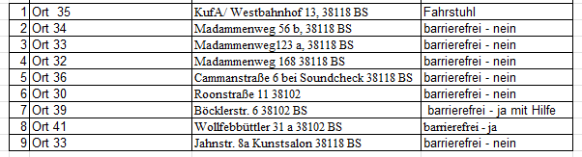
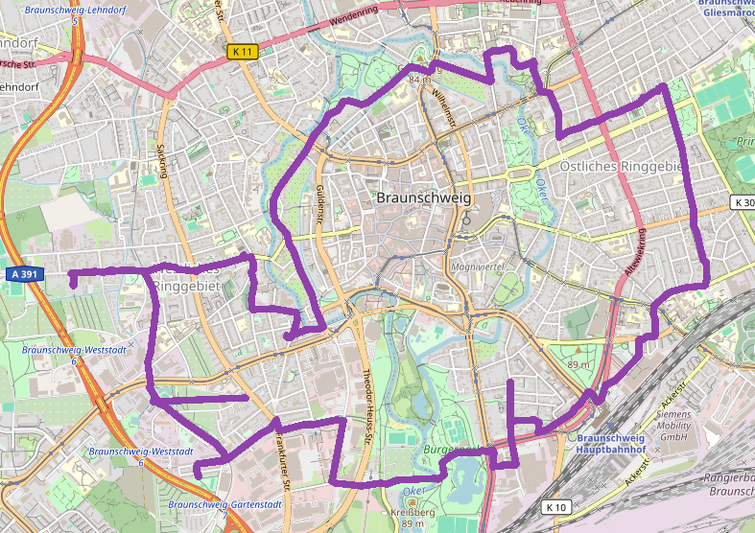
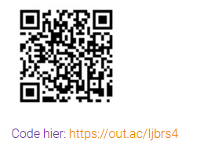



AREA II – BS SÜD 03/04. OKT
Kooperation

Tour A

29
39
36
ORT 35
KUfA
G2 + G 1
33
34
41
30
32

